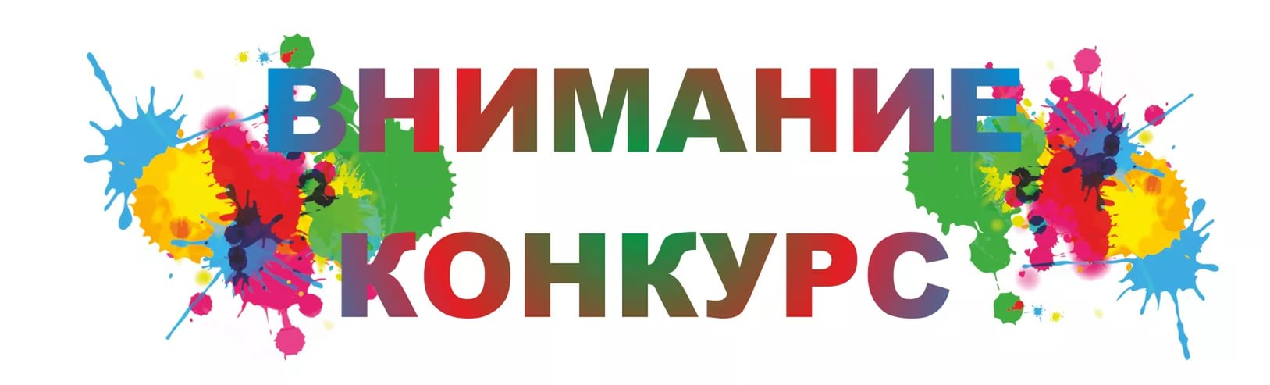
Объявляется конкурс на лучший дизайн-проект интерьера отдела ЗАГС
В год 100-летия органов ЗАГС России комитет ЗАГС и ООДМС Новгородской области объявляет конкурс на лучший дизайн-проект интерьера отдела ЗАГС.
Целью конкурса является поиск лучших дизайнерских решений оформления отделов ЗАГС и привлечение внимания к 100-летнему юбилею службы.
К участию в конкурсе приглашаются творческие коллективы или отдельные авторы -архитекторы, дизайнеры, студенты и просто инициативные граждане.
Подробно с условиями и порядком проведения конкурса можно ознакомиться на сайте комитета ЗАГС и ООДМС Новгородской области (http://zagsnov.ru/news/502-objavljaetsja-konkurs-na-luchshii-dizain-proekt-interera-otdela-zags.html).
Прием заявок и материалов на конкурс будет проводиться с 15 марта по 15 мая 2017 года по электронной почте (zags@novreg.ru), по почте или лично по адресу: Великий Новгород, ул. Тихвинская, д.11/16, каб. 23 (второй этаж).
Победители конкурса будут определены в срок до 31 мая 2017 года конкурсной комиссией, в состав которой войдут представители комитета, Общественного совета при комитете, приглашенные эксперты в сфере архитектуры и дизайна. Также по итогам народного голосования в официальной группе комитета ВКонтакте будет вручен приз зрительских симпатий.

